福建片仔癀化妆品有限公司

样品柜、实验台等配套设施项目采购

报 价 邀 请 书

编号：FJPZH-GCSB-2020-03

福建片仔癀化妆品有限公司
2020年 6 月18日

目 录

第一部分 报价邀请

第二部分 报价人须知
1.报价人须知前附表
2.报价文件的编制
3.报价文件的递交
4.报价的评定、中标人的选定和评审原则
5.合同的签订
6.解释权

第三部分 技术规范、要求及其它
1.技术规范、要求
2.付款方式、交货期、质保期等要求

第一部分 报价邀请
我公司因主厂房二楼留样室和检验室改造需要，拟采购样品柜和实验台等配套设施（详见技术要求），现邀请合格的报价人进行密封报价，有意向参与报价竞争并符合本邀请要求的报价人，请认真阅读本邀请书，并向我公司提供报价及相关资料，不管最终是否被选中，报价过程所产生的费用均由报价人自行承担，我公司将根据报价人的报价选定中标人。
1.本邀请书文件编号：FJPZH-GCSB-2020-03；
2.本邀请书文件的内容：包括目录所列三个部分；
3.报价范围：样品柜和实验台等配套设施；
4.邀请书文件发出时间、地点：邀请书文件将于2020年6 月18日由福建片仔癀化妆品有限公司发出；
5.接受报价文件时间：2020年6月24日15时前，逾期送达的报价文件不予接受；
6.报价文件报送地址：福建片仔癀化妆品有限公司企管部；
联系人： 黄女士 电话0596-2303100；
7.凡对邀请书文件有疑问的请及时用电话及传真与我单位联系：
福建片仔癀化妆品有限公司工程设备部
地址：福建省漳州市芗城区琥珀路7号（邮编：363000）
联系人：周明辉/郑宏祥
电 话：0596—2633320/2302013
传 真：0596－2630270

第二部分 报价人须知
1.报价人须知附表
序号 | 内 容 规 定
1.1. | 项目名称：样品柜和实验台等配套设施采购；  购买单位：福建片仔癀化妆品有限公司；  邀请书文件编号：FJPZH-GCSB-2020-03；
1.2. | 报价方式：密封报价；
1.3. | 报价人资质等级要求（和报价文件一起密封送达）：企业营业执照复印件（经有效年检）、法定代表人授权书原件（法人代表参加可以不需此件）、法定代表人身份证的有效复印件、被授权人身份证的有效复印件（法人代表参加可以不需此件），投标书须加盖报价单位的公章。
1.4. | 报价文件：正本一套；
1.5. | 报价清单：应含设施本体、运输、安装、调试、增值税及其它全部费用；如出现漏报、错报导致报价不准确，后果由投标人自负；
1.6. | 报价文件递交至：福建片仔癀化妆品有限公司企管部；  联系人： 黄女士 电话0596-2303100；  地址：福建省漳州市芗城区琥珀路7号；  邮编：363000；
1.7. | 报价文件评定时间：报价截止期后20个工作日；  地点：福建片仔癀化妆品有限公司会议室；
1.8. | 报价评定办法：评审采用综合评分法进行评审，报请公司领导批准；
1.9. | 报价截止期：2020年6 月24日15时前；
1.10. | 报价有效：报价截止期后30日历天；
2.报价文件的编制
报价文件的编制要求：
2.1.报价人应仔细阅读报价邀请书的所有内容，按报价邀请书的要求提供报价文件并保证所提供全部资料的真实性，以使报价对报价邀请书文件做出实质性响应，否则其报价将被拒绝；
2.2.报价文件应打印，并盖报价单位的公章和法人章，报价文件的修改处须由经授权签署人或加盖经报价文件签署人书面确认的校对章；
2.3.报价文件的组成：
报价人递交的报价文件应包括以下内容：报价书（附报价一览表、设施技术性能、资质证明文件、近期业绩或案例、产品质量承诺书、售后服务承诺书、有关图纸等）以及根据报价邀标书要求报价人提交的资料；
3.报价文件及样品的递交
3.1.报价文件及样品的密封与标志：
3.1.1.报价人应将报价文件、样品（提供150*150mm的实芯理化板样品一个；150*150mm的实木多层深色免漆板样品一个；铰链一个；导轨一个；提供PP水槽样品一个；三联龙头样品一个）全部密封在一个外层包封中；
3.1.2.包封上应注明：
3.1.2.1.福建片仔癀化妆品有限公司的名称和地址；
3.1.2.2.报价人的名称和地址；
3.1.2.3.项目名称和报价文件编号；
3.1.3.包封口应加盖报价单位公章；
3.2.报价书递交截止期
3.2.1.报价文件应在本须知附表序号1.9中规定的日期和时间前按规定的地址送达；
3.2.2.报价截止期后不予收取报价文件；
3.2.3.报价文件的修改及退回:报价人可在报价截止期前，以书面形式修改和撤回其报价文件；
3.2.4.在报价截止期后不得修改报价文件；
4.报价的评定、中标人的选定和评审原则
4.1.报价文件的评定
本报价邀请书由福建片仔癀化妆品有限公司相关人员组成的评标小组根据项目特点进行评标，采用综合评标法进行评审，评标结束后，不管中标与否，评标小组将以电话或书面形式通知报价人。
4.2.报价文件的审查与响应性的确定
在详细评审之前，将首先确定每份报价文件是否符合本须知的各项要求及是否响应了报价邀请书文件的要求，不符合要求的报价文件将被拒绝；
凡由下列情况之一者，报价文件将被视为无效：
4.2.1.未按报价邀请书文件要求进行密封的；
4.2.2.未盖法定代表人印章或法人单位公章的；
4.2.3.报价文件的实质性内容字迹模糊不清，难以辨认或更改过未加盖报价文件签署人印章的；
4.2.4.经评审小组认定实质上不响应报价邀请书文件要求的；
4.2.5.隐瞒真实情况，弄虚作假的；
5.合同的签订
5.1.有下列情况之一，另选报价人或另行报价邀请：
5.1.1.未按选中通知书规定的日期到指定地点签订合同；
5.1.2.要求更改双方确认的报价邀请书文件中的有关条款；
5.2.选中通知
评定后福建片仔癀化妆品有限公司评审小组将以书面或电话的方式通知选中人，确认其报价文件被接受；
5.3.合同的签署
5.3.1.被选中人于选中通知规定的时间、地点，根据《中华人民共和国合同法》与福建片仔癀化妆品有限公司签订合同；
5.3.2.报价邀请书文件、选中人报价文件及澄清文件等均为签订合同的依据；
6.解释权：本报价邀请书文件的解释权属报价邀请方。

第三部分 技术规范、要求及其它
1.技术规范、制造标准等:按照国家现行有关样品柜和实验台等配套设施的设计、制造、安装、使用、检验等标准规范；
2. 样品柜和实验台等配套设施技术要求：
2.1.样品柜技术要求：
样品柜参考示意图 | 规 格（mm） | 数量 | 单价 | 金 额 | 技术要求
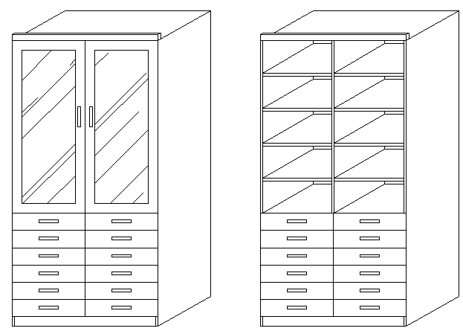 | 1200*500*2400 | 5组 |  |  | 上面部分5层，层高265mm,下面部分6层，抽屉高度140mm,抽屉内高90mm，  侧板、背板、门框采用18mm高密度中纤免漆板，层板采用18mm实木多层深色免漆板，茶色玻璃门。
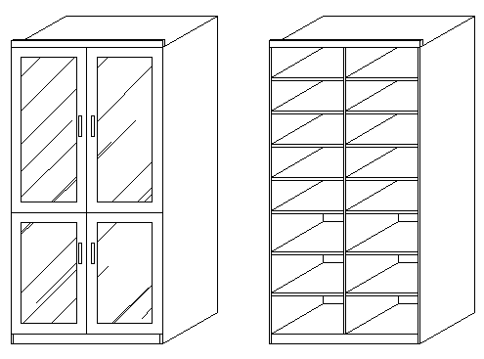 | 1200*500*2400 | 39组 |  |  | (共8层)上面部分5层，层高245mm,下面部分3层，层高300mm,  侧板、背板、门框采用18mm高密度中纤免漆板，层板采用18mm实木多层深色免漆板，茶色玻璃门。
 | 1000*500*2400 | 2组
 | 930*500*2400 | 1组
 | 800*500*2400 | 4组
合计

留样室1 样品柜定位图
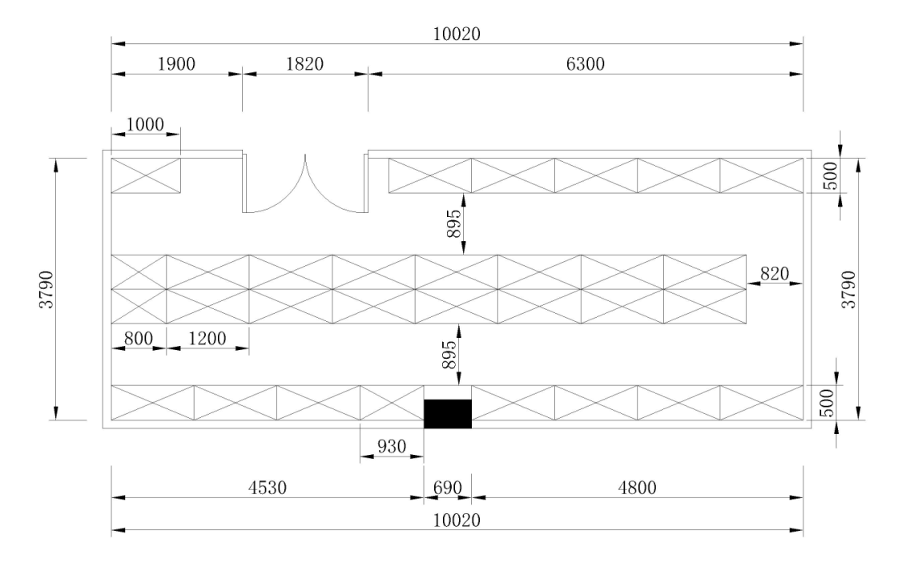
留样室2 样品柜定位图
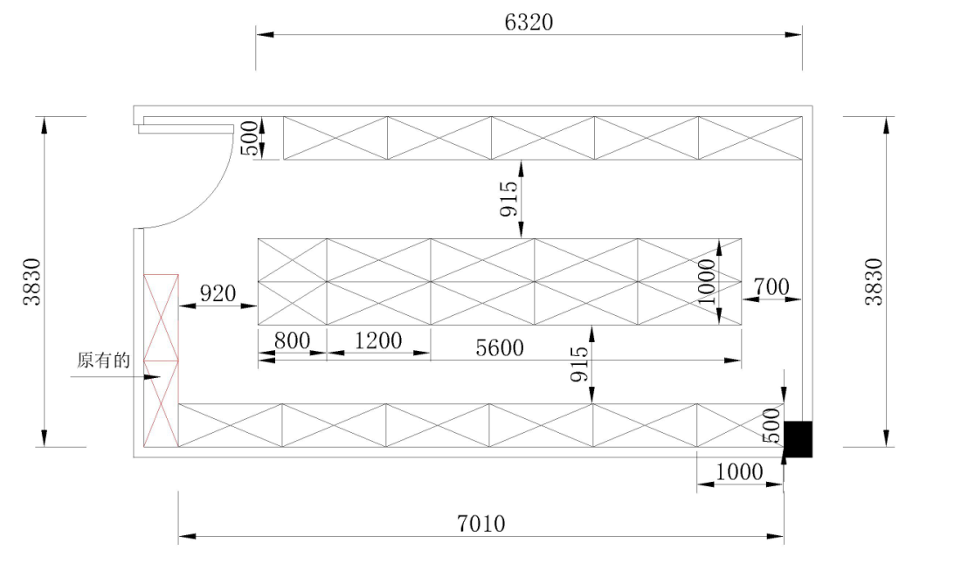

2.1.1.样品柜详细技术要求
2.1.1.1.全木结构：门板、柜体及框架采用优质高密度中纤免漆板，连接件采用专用压铸一体成型高分子材料连接件，表面经酸洗、磷化、化学防锈处理，表面高压静电粉末喷涂专用防腐蚀环氧树脂，耐酸碱，焊接后表面平整无焊接痕迹，不允许有堆涂，露底，气孔等缺陷，要求可长期负重不变形，使用寿命长。
2.1.1.2.层板：采用18mm厚优质实木多层深色免漆板，所有板件采用柝装式三合一连接，结构稳固、承重性能好且易于拆迁，利于在实验室的特殊工作环境。
依据GB/T 11718-2009标准，在干燥状态下使用的家具型，公称>13mm-22mm以下 ：
★A.密度（g/cm3）0.65-0.80
★B.板内密度偏差(%) ±10.0
★C.含水率(%) 3.0-13.0
★D.静曲强度（MPA ） ≥24.0
★E.弹性模量（MPA ） ≥2300
★F.内结合强度（MPA ） ≥0.45
★G.吸水厚度膨胀率(%) ≤12.0
★H.表面结合强度（MPA ） ≥0.90
★I.甲醛释放量（mg/100g） E1:≤9
▲(投标供应商应针对实木多层免漆板的以上9项技术要求，提供相应检测报告复印件和产品质量承诺书原件加盖厂家鲜章)
2.1.1.2.门板玻璃：
▲采用5mm厚玻璃。

2.1.1.3.五金配件及其它
2.1.1.3.1.铰链：采用全开110度自铰链，弹性好，外型美观，使用过程中无噪音，耐腐蚀，使用寿命长。
2.1.1.3.2.滑轨：抽屉两侧采用实验室专用钢制三节滑轨，表面经烤漆处理。拉动负重20㎏（大于100000次），具有不反弹，安全自动上锁功能，抽屉内表面均设有防撞垫片。
2.1.1.3.3.抠手：采用铝合金内嵌式暗抠手，防酸碱、耐磨、一体成型、表面经环氧树脂处理、外观大方，线条流畅，手感好。

2.2.实验台等配套设施
一 | 台柜部分 | 规格  （mm） | 单位 | 数量 | 单价 | 金额 | 技术要求
1 | 中央台 | 6000*1500*850 | 台 | 2 |  |  | 钢木结构，优质中纤板，拉手采用铝合金暗拉手，台面采用12.7mm厚实芯理化板，边缘加厚至25.4mm。
2 | 移动边台 | 900*500*850 | 台 | 2 |  |  | 钢木结构，优质中纤板，拉手采用铝合金暗拉手，台面采用12.7mm厚实芯理化板，边缘加厚至25.4mm，带万向轮（可移动）。
3 | 吊柜 | 5250*450*950 | 组 | 2 |  |  | 铝木结构，优质中纤板，带支撑架。推拉门底部带轮。
4 | 水槽+三联龙头 | 550*400*350 | 套 | 2 |  |  | PP水槽和三联龙头
5 | 线槽 | / | 米 | 11 |  |  | 配电源插座。插座面板一米一个
合计
联合包材检验室实验台等配套设施定位图
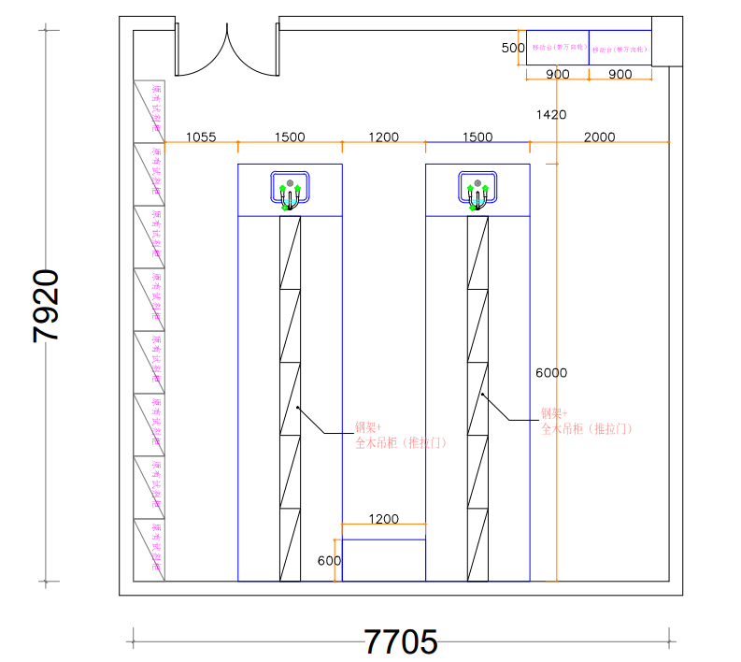
中央台、吊柜、水槽、三联龙头尺寸图
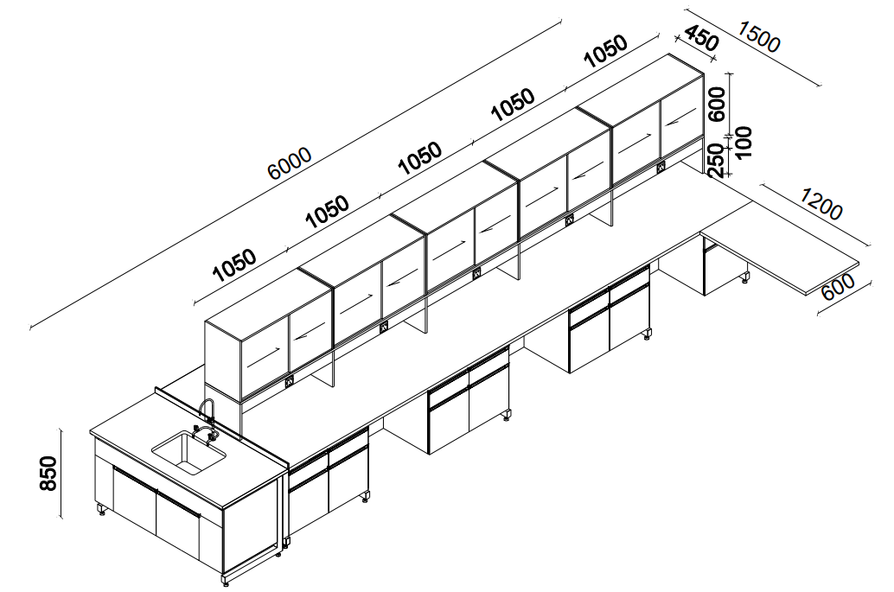
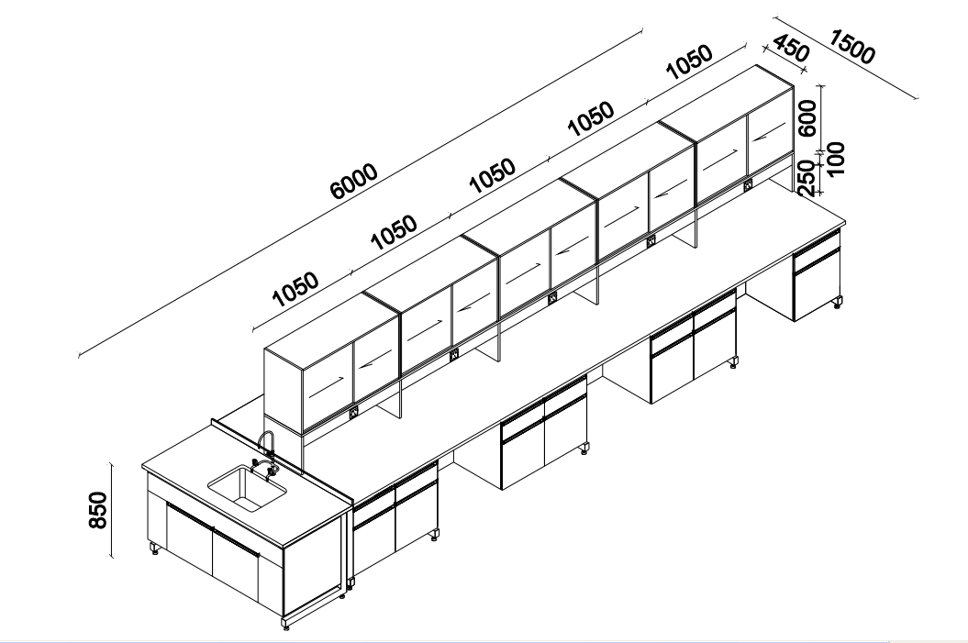
移动边台尺寸图：
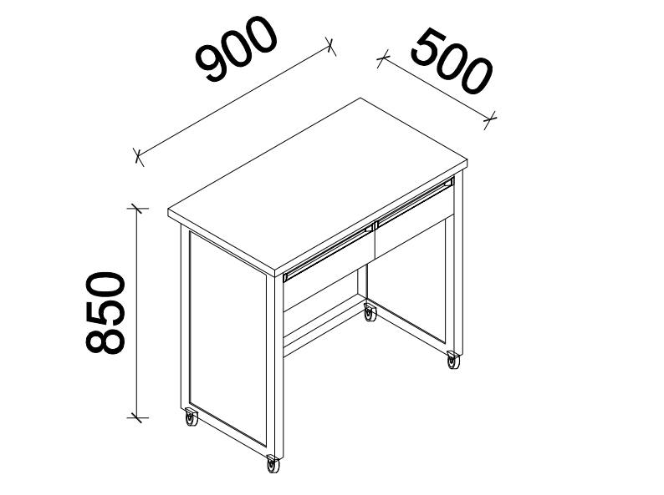
2.2.1.中央台、移动边台详细技术要求：
2.2.1.1.台面部分，台面采用12.7mm厚实芯理化板，边缘加厚至25.4mm厚。
▲投标人须提供第三方机构出具的关于化学、物理、抗菌性能的检测报告复印件予以佐证。
2.2.1.2.柜体
采用C型钢框架结构；规格为40*60*1.2mm厚的优质方管，金属表面经酸洗、磷化、化学防锈处理，表面高压静电粉沫喷涂专用防腐蚀环氧树脂，耐酸碱，防腐蚀，焊接后表面平整无焊接痕迹，不允许有堆涂，露底，气孔等缺陷，长期负重不变形，使用寿命长，质量标准要求。
2.2.1.3.箱体
采用18mm厚优质中密度纤维板，所有断面经优质PVC封边防水处理，所有板件采用拆装式三合一连接，结构稳固、承重性能好且易于拆迁，利于在实验室的特殊工作环境。
依据GB/T 11718-2009标准，在干燥状态下使用的家具型，公称>13mm-22mm以下 ：
A.密度（g/cm3）0.65-0.80
B.板内密度偏差(%) ±10.0
C.3含水率(%) 3.0-13.0
D.静曲强度（MPA ） ≥24.0
E.弹性模量（MPA ） ≥2300
F.内结合强度（MPA ） ≥0.45
G.吸水厚度膨胀率(%) ≤12.0
H.表面结合强度（MPA ） ≥0.90
I.甲醛释放量（mg/100g） E1:≤9
▲(投标供应商应针对台面的以上9项技术要求，提供相应检测报告复印件和产品质量承诺书原件加盖厂家鲜章)
2.2.1.4.门板
采用18mm优质中密度纤维板，所有断面经优质2mm厚PVC封边防水处理，四边倒角圆滑处理。
2.2.1.5.抽屉
抽屉面板材质同箱体，底板用9mm厚优质中密度纤维板、其它材质同柜身，两侧设有自动回流式滑轨，模具成型，表面高压静电粉沫喷涂专用防腐蚀环氧树脂，耐酸碱，防腐蚀，在90mm范围内轻轻一触，抽屉即可自动回流，不必还需动手关闭所有抽屉，方便手持物品的工作人员操作。
2.2.1.6.活动背板
采用9mm厚双面灰色中密度纤维板，所有断面经优质PVC封边防水处理，活动可拆卸式，便于使用过程中检修水、电、气等管边。
2.2.1.7.活动层板
采用18mm厚双面灰中密度纤维板，所有断面经优质PVC封边防水处理，活动可拆卸式，四边倒角圆滑处理。
2.2.1.8.五金配件及其它
2.2.1.8.1.铰链：采用全开110度自铰链，弹性好，外型美观，使用过程中无噪音，耐腐蚀，使用寿命长。
2.2.1.8.2.滑轨：抽屉两侧采用实验室专用钢制三节滑轨，表面经烤漆处理。拉动负重20㎏（大于100000次），具有不反弹，安全自动上锁功能，抽屉内表面均设有防撞垫片。
2.2.1.8.3. 抠手：采用铝合金内嵌式暗抠手，防酸碱、耐磨、一体成型、表面经环氧树脂处理、外观大方，线条流畅，手感好。
2.2.1.8.4.水槽：采用实验室专用的密度PP一体化成型水槽，耐酸碱PP材质，不积聚有机沉淀物，下托式安装，水槽外沿顶部与台面持平，便于将台面积水扫入槽内。
2.2.1.8.5.龙头：采用360°开实验室专用防喷溅式三联水龙头，铜制陶瓷阀芯结构，表面经环氧树脂静电粉末喷涂，抑菌、耐腐蚀。水嘴可旋转。管体部分为黄铜合金制，表面并经烤漆喷涂处理，防锈耐腐蚀。
2.2.1.8.6.地脚：采用实验室专用耐腐蚀、注塑专用垫，为抗氧化橡胶地脚。具有耐用、耐磨、防水及调节水平等功能，可适用于不同的地面环境，高度可调30-150㎜，方便实用。
2.2.2.吊柜详细技术要求：
2.2.2.1.全木结构：框架采用优质中纤板，连接件采用专用压铸一体成型高分子材料连接件，表面经酸洗、磷化、化学防锈处理，表面高压静电粉末喷涂专用防腐蚀环氧树脂，耐酸碱，防腐蚀，焊接后表面平整无焊接痕迹，不允许有堆涂，露底，气孔等缺陷，要求可长期负重不变形，使用寿命长。
2.2.2.2.门板：采用 优质环保型15mm厚优质一级三聚氰氨板，所有断面经优质2mm厚PVC封边防水处理，四边倒角圆滑处理。
2.2.2.3.柜体：采用 优质环保型15mm厚一级三聚氰氨板，所有断面经优质PVC封边防水处理，所有板件采用拆装式三合一连接，结构稳固、承重性能好且易于拆迁，利于在实验室的特殊工作环境。
2.2.2.4.层板为18mm厚抗菌板，可存放各类化学试剂
2.2.2.5.绞链：采用110度合金铰链，任意点可停，不反弹。
2.2.2.6.拉手：采用铝合金暗拉手，表面经化学处理，耐腐蚀.
2.2.2.7.线槽：采用 铝型管材结构，可容纳电线、网线、气体管道等；外镶嵌多功能插座，浑然一体，美观大方，可自行拆卸，利于检修线路。
2.2.2.8.插座：采用单插、双插、三插均有，与线槽紧密镶嵌，外观大方且方便、实用，符合IP44要求。
3.付款方式
在正式签订合同生效后，乙方完成项目，全部安装调试完毕后，由甲方清点验收，验收合格后乙方提供全额增值税专用发票（13%）给甲方，甲方于十个工作日内支付合同总价的95%，合同总价余下的 5 %作为本项目的质保金，待项目验收满一年后支付(不计息)。
4.交货期
合同签订后，乙方应在20天内交货并完成安装。
5.质保期
不低于3年。
6.违约责任
6.1.合同签订后，如果中标方因自身原因造成的工期延误，中标方应承担赔偿责任，支付赔偿金，赔偿金按1000.00元/天计算。
6.2.合同生效后若一方单方面无故自行解除合同，应承担由此给对方造成的经济损失并向对方支付合同总价30%的违约金；支付违约金不影响违约方履行合同的各项义务。

